TEMAT: W POGONI ZA MARZENIAMI. BOLESŁAW LEŚMIAN „DZIEWCZYNA”.
Zapisz pozytywne i negatywne skojarzenia z motywem muru.
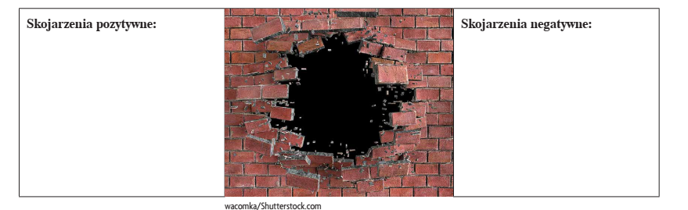

- Uczniu, przeczytaj tekst wiersza Dziewczyna (podr. s. 188–189). Zwrócić uwagę na motyw muru występujący w utworze.
- Ustal, co rozdziela mur w świecie przedstawionym w tekście, jakie może mieć symboliczne znaczenie.
- Odpowiedz na pytanie dlaczego bracia chcieli rozbić mur?

Napisz do jakiego gatunku literackiego należy zaliczyć utwór i wyjaśnij dlaczego.
(podr. s. 189, pol. 1.).

